МИНИСТЕРСТВО НАУКИ И ВЫСШЕГО ОБРАЗОВАНИЯ   
РОССИЙСКОЙ ФЕДЕРАЦИИ

федеральное государственное бюджетное образовательное учреждение

высшего образования

«Российский государственный университет им. А.Н. Косыгина   
(Технологии. Дизайн. Искусство)»

Отчет по лабораторным работам № 6

по дисциплине «Проектирование и администрирование баз данных»

Выполнил: Ольховский Н. С.

Проверил: Травкин Е. И.

Москва 2025

**Практическая работа 6**

1. Выполнить упражнения

***Упражнение 1****.* Вывести наименование и адрес всех покупателей.

SELECT pokup_name, city FROM spokup;

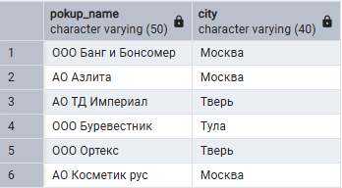

***Упражнение 2****.* Выбрать всю продукцию из накладной с заданным номером и датой. Вывести код и наименование продукции, цену, количество и стоимость каждой позиции накладной.

Пояснение: 1) *Стоимость* определяется выражением, равным произведению колонок *Цена* и *Количество*.

2) Для округления значения до заданного количества разрядов используют функцию CAST («выражение» as «тип»), где типом можно выбрать NUMERIC (10,2)

SELECT k.prod_kod, sprod.prod_name, k.cena, k.kol,

CAST(k.cena * k.kol AS NUMERIC(10, 2)) AS cost

FROM kart k

JOIN book b ON k.book_id = b.book_id

JOIN sprod ON k.prod_kod = sprod.prod_kod

WHERE b.ndoc = 10 AND b.dat = '2021-01-30';

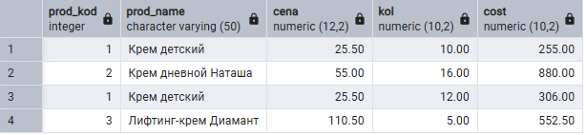

***Упражнение 3***. Выбрать продукцию, представленную в накладных за январь 2021 г. Вывести код и наименование продукции, цену, количество и стоимость каждой позиции накладной.

SELECT k.prod_kod, sprod.prod_name, k.cena, k.kol,

CAST(k.cena * k.kol AS NUMERIC(10, 2)) AS cost

FROM kart k

JOIN book b ON k.book_id = b.book_id

JOIN sprod ON k.prod_kod = sprod.prod_kod

WHERE b.dat BETWEEN '2021-01-01' AND '2021-01-31';

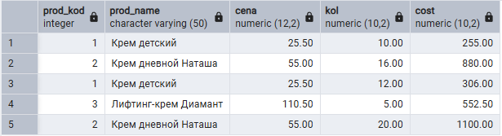

***Упражнение 4.*** Использовать предикат in с фиксированным списком и списком, полученным запросом.

1. Вывести наименования покупателей, которые получали продукцию с кодом 3 или 4.

SELECT pokup_name

FROM spokup

WHERE pokup_kod IN (

SELECT b.pokup_kod

FROM book b

JOIN kart k ON b.book_id = k.book_id

WHERE k.prod_kod IN (3, 4)

);

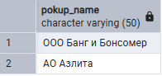

2. Вывести наименования продукции, которая продавалась в январе 2021 г.

SELECT DISTINCT sprod.prod_name

FROM sprod

JOIN kart k ON sprod.prod_kod = k.prod_kod

JOIN book b ON k.book_id = b.book_id

WHERE b.dat BETWEEN '2021-01-01' AND '2021-01-31';

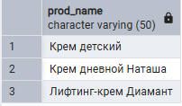

***Упражнение 5****.* Получить список продукции, в названии которых есть слово «крем».

*Пояснение:* Поиск является регистрозависимым, т.е. «Крем» и «крем» - это разные строки. Чтобы сделать поиск независимым от регистра, надо строки перевести в верхний регистр функцией UPPER(строка), а константу записать ПРОПИСНЫМИ символами.

SELECT prod_name

FROM sprod

WHERE UPPER(prod_name) LIKE '%КРЕМ%';

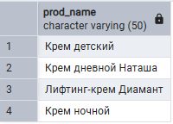

***Упражнение 6.*** Вывести наименование покупателей, у которых не заполнен телефон.

SELECT pokup_name

FROM spokup

WHERE phone IS NULL OR phone = '';

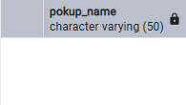

***Упражнение 7*.** Вывести продукцию, которая не продавалась в январе 2021 г.

SELECT DISTINCT sprod.prod_name

FROM sprod

LEFT JOIN kart k ON sprod.prod_kod = k.prod_kod

LEFT JOIN book b ON k.book_id = b.book_id

WHERE b.dat IS NULL OR b.dat NOT BETWEEN '2021-01-01' AND '2021-01-31';

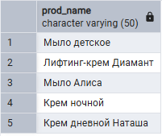

***Упражнение 8***

1) Вывести покупателей, которые купили продукцию в феврале 2021 г.

SELECT DISTINCT spokup.pokup_name

FROM spokup

JOIN book b ON spokup.pokup_kod = b.pokup_kod

WHERE b.dat BETWEEN '2021-02-01' AND '2021-02-28';

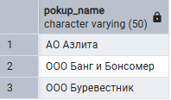

2) Вывести продукцию, объем продажи которой был наименьшим среди продаж любой другой продукции

SELECT sprod.prod_name

FROM sprod

JOIN kart k ON sprod.prod_kod = k.prod_kod

GROUP BY sprod.prod_name

ORDER BY SUM(k.kol) ASC

LIMIT 1;

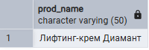

***Упражнение 9*.** Вывести продажи в обратном хронологическом порядке.

SELECT * FROM book ORDER BY dat DESC;

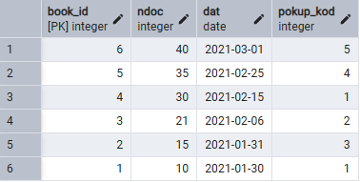

1. Для БД индивидуального задания составить запросы, использующие различные предикаты

Запрос 1: Вывести имя и источник всех покупателей

SELECT fullname, source FROM customer;

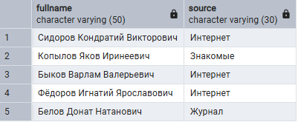

Запрос 2: Выбрать всю продукцию из продажи с заданным id и датой. Вывести код и наименование продукции, цену, количество и стоимость каждой позиции.

SELECT p.prod_code, p.prod_name, s.price, s.count,

CAST(s.price * s.count AS NUMERIC(10, 2)) AS cost

FROM sale s

JOIN products p ON s.sale_prod_code = p.prod_code

WHERE s.id = 11 AND s.date_of_sale = '2025-05-05';

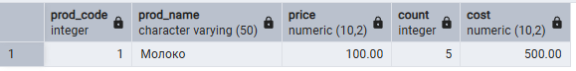

Запрос 3: Выбрать продукцию, проданную в августе 2025 года.

SELECT p.prod_code, p.prod_name, s.price, s.count,

CAST(s.price * s.count AS NUMERIC(10, 2)) AS cost

FROM sale s

JOIN products p ON s.sale_prod_code = p.prod_code

WHERE s.date_of_sale BETWEEN '2025-08-01' AND '2025-08-31';

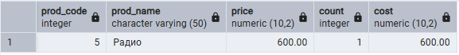

Запрос 4.1: Вывести имена покупателей, которые покупали продукцию с кодом 3 или 4.

SELECT fullname

FROM customer

WHERE buyer_code IN (

SELECT sale_buyer_code

FROM sale

WHERE sale_prod_code IN (3, 4)

);

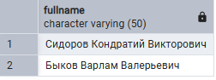

Запрос 4.2: Вывести наименования продукции, которая продавалась с 1 июля по 30 сентября 2025 года.

SELECT DISTINCT p.prod_name

FROM products p

JOIN sale s ON p.prod_code = s.sale_prod_code

WHERE s.date_of_sale BETWEEN '2025-07-01' AND '2025-09-30';

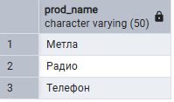

Запрос 5: Получить список продукции, в названии которых есть буква "о".

SELECT prod_name

FROM products

WHERE UPPER(prod_name) LIKE '%О%';

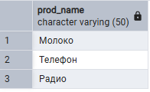

Запрос 6: Вывести имена покупателей, у которых заполнен email.

SELECT fullname

FROM customer

WHERE email IS NOT NULL OR email = '';

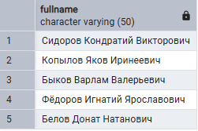

Запрос 7: Вывести продукцию, которая не продавалась в июле 2025 года.

SELECT prod_name

FROM products

WHERE prod_code NOT IN (

SELECT sale_prod_code

FROM sale

WHERE date_of_sale BETWEEN '2025-07-01' AND '2025-07-31'

);

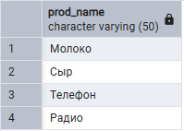

Запрос 8.1: Вывести покупателей, которые покупали продукцию в мае 2025 года.

SELECT DISTINCT fullname

FROM customer

JOIN sale ON customer.buyer_code = sale.sale_buyer_code

WHERE sale.date_of_sale BETWEEN '2025-05-01' AND '2025-05-31';

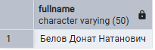

Запрос 8.2: Вывести продукцию с наименьшим объемом продаж.

SELECT p.prod_name

FROM products p

JOIN sale s ON p.prod_code = s.sale_prod_code

GROUP BY p.prod_name

ORDER BY SUM(s.count) ASC

LIMIT 1;

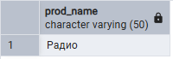

Запрос 9: Вывести продажи в обратном хронологическом порядке.

SELECT * FROM sale ORDER BY date_of_sale DESC;

